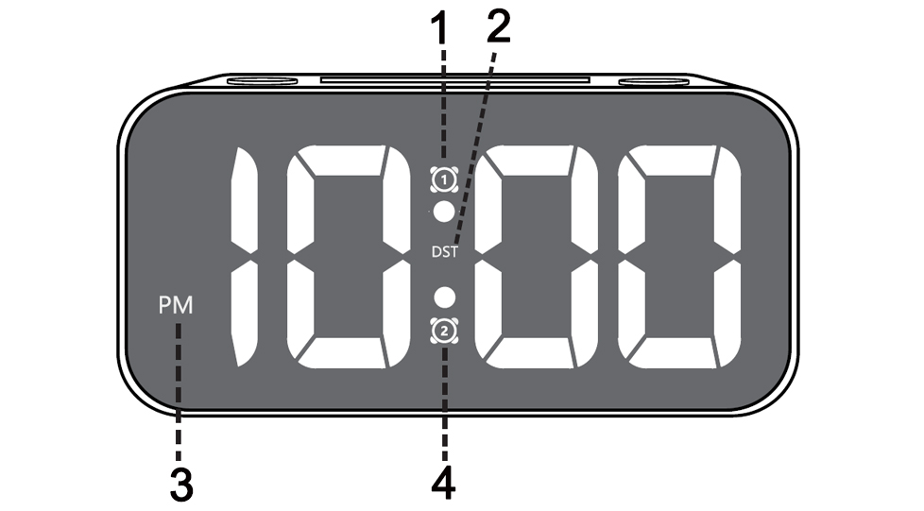
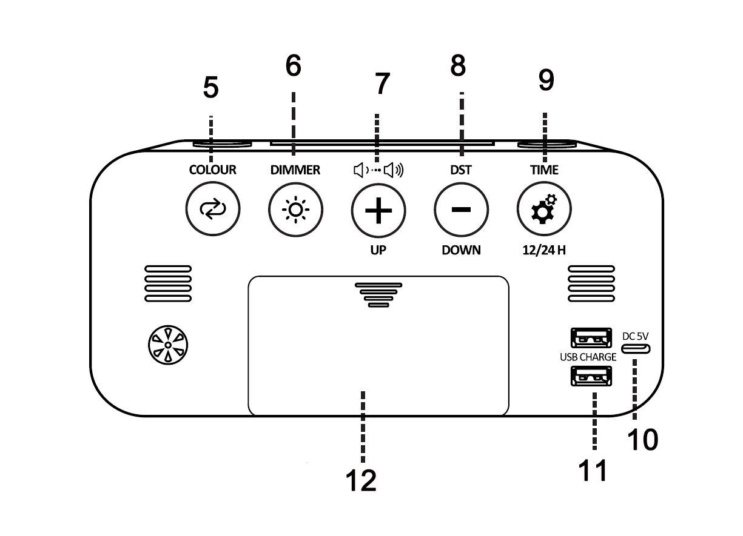
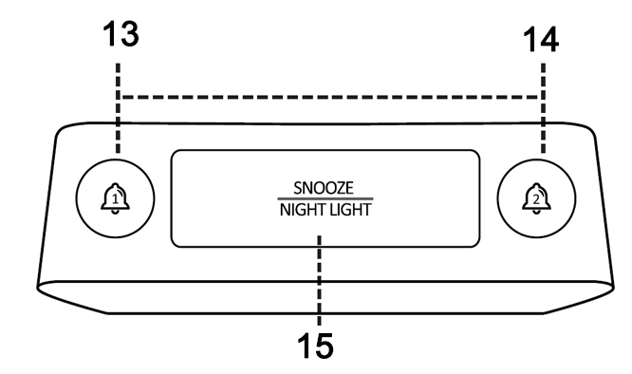

- Symbol alarmu 1
- Czas letni
- Wskaźnik AM/PM
- Symbol alarmu 2
- Zmiana koloru wyświetlacza
- Kontrola jasności ekranu
- Regulacja głośności i góra
- DST&DOWN
- Ustawienie czasu i 12/24H
- Wejście zasilania
- Wyjście ładowania USB (2 porty)
- Komora baterii (bateria 3XAAA nie wchodzi w skład zestawu)
- Przycisk alarmu 1
- Przycisk alarmu 2
- Przycisk zmiany koloru SNOOZE/ŚWIATŁA NOCNEGO
Pakiet zawiera:
1X cyfrowy budzik
1X Instrukcja obsługi
1X Kabel USB
1X Zasilacz 5V 1A
Uwaga: Zegar cyfrowy musi być podłączony do zasilania. Baterie służą tylko do oszczędzania czasu, gdy zegar jest wyłączony.

Ustawienie czasu:
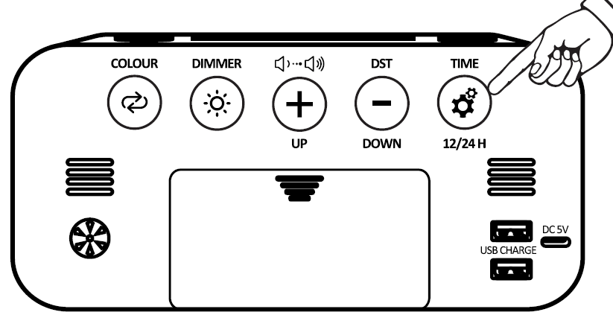1. Przytrzymaj przycisk przez około 4 sekundy, aby przejść do ustawień czasu,
W trybie ustawień naciśnij przycisk , aby ustawić godzinę, naciśnij ponownie , aby ustawić minutę.
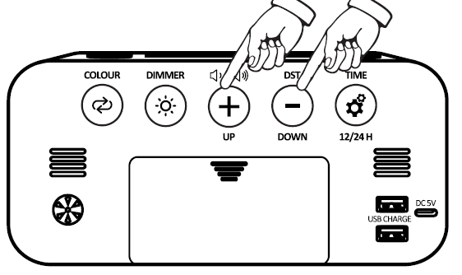2. Naciśnij przycisk+ lub -, aby ustawić Godzinę, Minutę
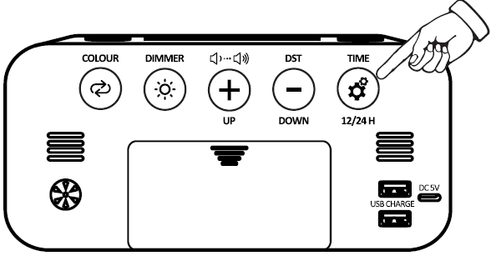3. Naciśnij , aby potwierdzić wartość ustawienia

Przełącznik 12/24H:
Naciśnij , aby wybrać tryb 12/24h

Ustawienie alarmu 1 (ustawienie alarmu 2 jest takie samo jak ustawienie alarmu 1):

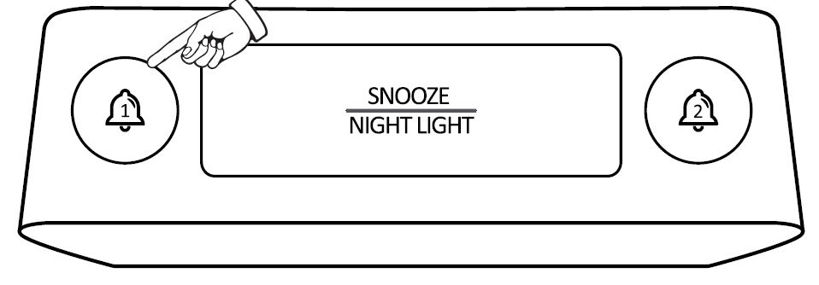

Naciśnij przycisk , aby wprowadzić ustawienia alarmu. Zostanie wyświetlony bieżący czas alarmu,
Gdy alarm 1 jest włączony, wyświetlany jest symbol alarmu 1.
Naciśnij przycisk alarmu ponownie, aby włączyć/wyłączyć alarm
Naciśnij i przytrzymaj przycisk Alarm 1 przez 3 sekundy, aby ustawić godzinę alarmu.
Ponownie naciśnij przycisk Alarm 1, minuta zacznie migać.
Naciśnij przycisk+ lub -, aby dostosować element ustawień
Naciśnij przycisk Alarm 1, aby potwierdzić ustawienia

Regulacja głośności alarmu:
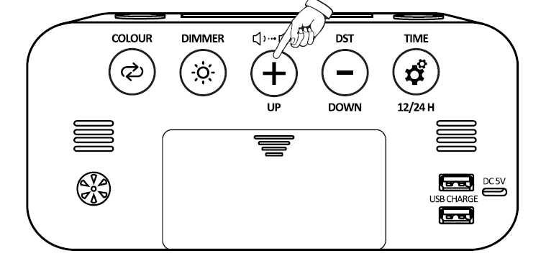
Naciśnij przycisk+ , aby wybrać głośność alarmu
Dostępnych jest 5 poziomów (U1~U5)
Po wybraniu głośności należy odczekać około 2 sekund, a zegar automatycznie potwierdzi wybór.

Aktywacja drzemki:
Gdy rozlegnie się alarm, naciśnij przycisk SNOOZE na górze, alarm zawiesi się i wyłączy po 5 minutach.

Zatrzymywanie alarmu po jego wyłączeniu:
Gdy włączy się alarm, ikona alarmu będzie migać.
Naciśnij dowolny przycisk (z wyjątkiem przycisku SNOOZE), aby zatrzymać i zresetować alarm do następnego dnia.

Wyświetlacz ze zmianą kolorów RGB:
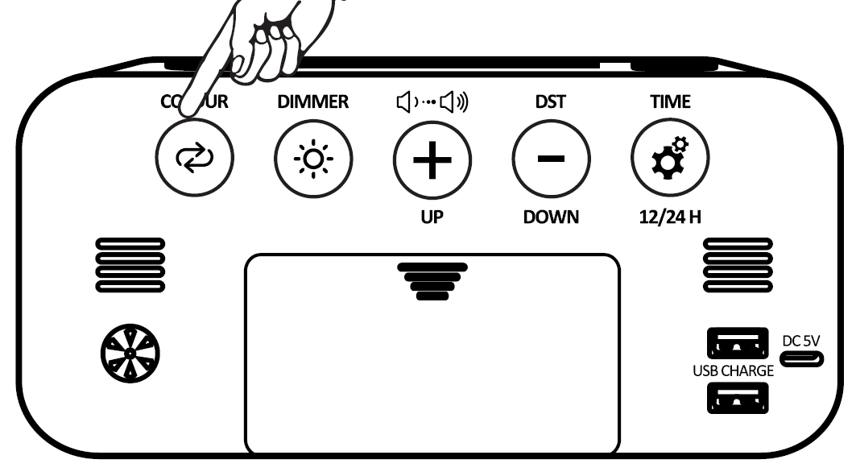
Naciśnij przycisk, aby zmienić kolor wyświetlacza

Regulacja jasności ekranu:
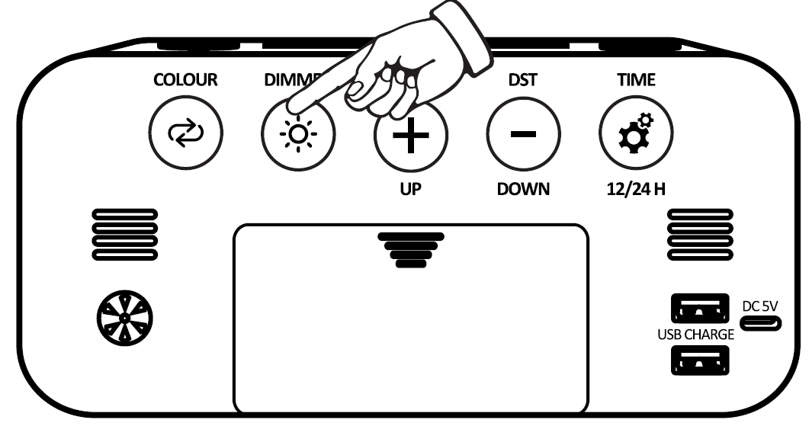
W normalnym stanie wyświetlania naciśnij przycisk , aby dostosować jasność.

Regulacja koloru światła nocnego:
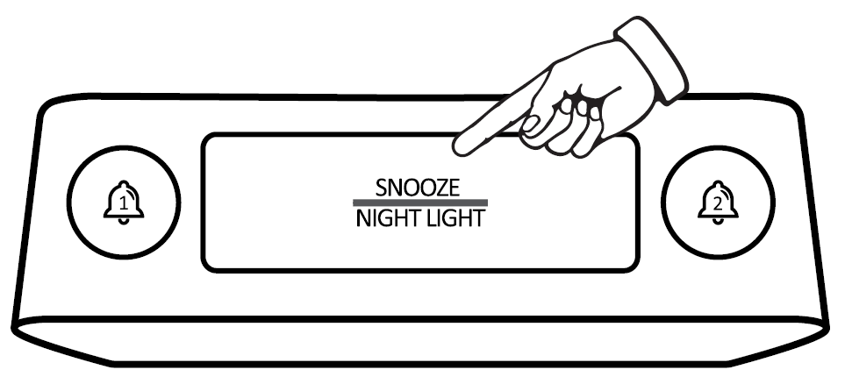
Naciśnij przycisk, aby wybrać kolor podświetlenia nocnego (7 kolorów)
Naciśnij i przytrzymaj przez 3 sekundy, aby wyłączyć podświetlenie nocne

Czas letni:
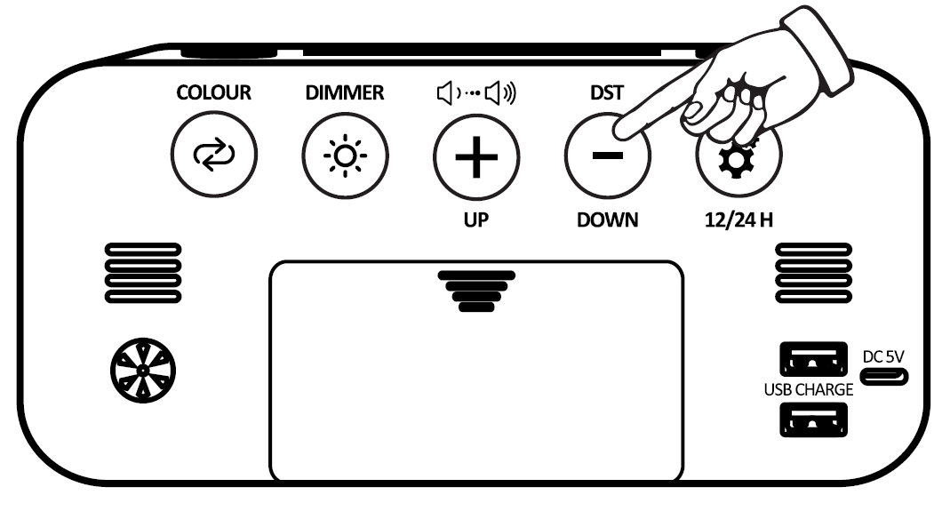
W normalnym trybie pracy naciśnij przycisk DST, aby włączyć tryb DST.
Gdy funkcja DST jest włączona, na ekranie wyświetlana jest ikona DST

